

Chasse à la personne - Liste 1
Circule dans la classe et pose des questions à tes camarades. Dès que tu trouves quelqu'un qui répond "Oui", écris son nom.
Règle d'or : Essaie de trouver un nom différent pour chaque case !
Trouvé quelqu'un qui: | Nom
- … n’a pas de télévision dans sa chambre.
- … a fait du camping cet été.
- … a déjà essayé un nouveau sport.
- … a voyagé dans un autre pays.
- … est déjà monté à cheval.
- … préfère le silence que le bruit dans la classe.
- … a un talent spécial (danser, chanter, dessiner, etc.).
- … a fait rire quelqu’un aujourd’hui.
- … a plus de 2 frères ou sœurs.
- … joue d'un instrument de musique.
- … aime parler le français avec ses ami(e)s.



Chasse à la gentillesse - Liste 2
Circule dans la classe et pose des questions à tes camarades. Dès que tu trouves quelqu'un qui répond "Oui", écris son nom.
Règle d'or : Essaie de trouver un nom différent pour chaque case !
Trouvé quelqu'un qui: | Nom
- … prend soin d’un grand-parent.
- … a partagé quelque chose avec un ami cette semaine.
- … aidé quelqu’un à l’école aujourd’hui.
- … prend soin d’un animal de compagnie.
- … a fait un acte de gentillesse cette semaine.
- … aime cuisiner pour sa famille.
- … a déjà aidé un frère ou une sœur à faire ses devoirs.
- … a fait rire quelqu’un aujourd’hui.
- … a encouragé les joueurs de son équipe de sport.
- … a déjà aidé un enseignant ou un adulte.
- … a déjà accueilli un nouvel élève ou aidé quelqu’un à se sentir inclus.
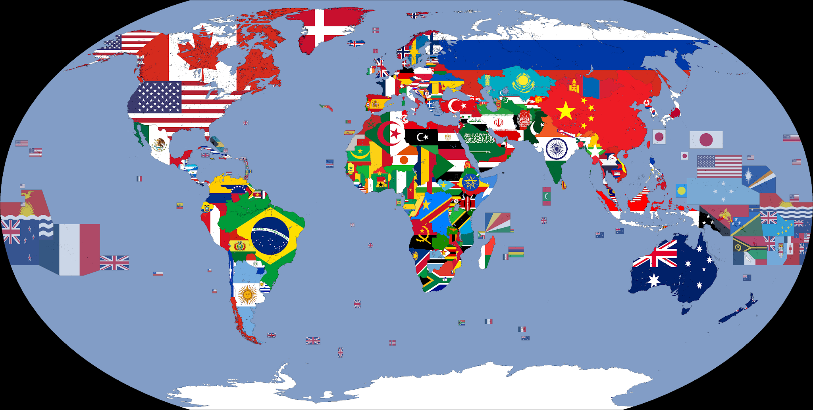

Chasse à la diversité - Liste 3
Circule dans la classe et pose des questions à tes camarades. Dès que tu trouves quelqu'un qui répond "Oui", écris son nom.
Règle d'or : Essaie de trouver un nom différent pour chaque case !
Trouvé quelqu'un qui: | Nom
- … parle plus d’une langue.
- … a une tradition préférée dans sa famille
- … aime partager sa culture avec les autres.
- … a un prénom avec une signification spéciale.
- … aime la musique d’un autre pays.
- … peut dire « bonjour » dans une autre langue.
- … a un plat traditionnel préféré.
- … est fier de quelque chose qui fait partie de son identité.
- … a voyagé ou qui a de la famille dans un autre pays.
- … pense que nos différences rendent notre école plus forte.
- … connais une personne qui est née dans un autre pays.

